LAPORAN PRAKTIKUM APLIKASI KOMPUTER DAN BASIS DATA
PEMOGRAMAN JAVA



OLEH
NAMA : AMANDA TARI KURNIA PUTRI
NIM : 201331002

PROGRAM STUDI TEKNIK TELEKOMUNIKASI
JURUSAN TEKNIK ELEKTRO
POLITEKNIK NEGERI BANDUNG
2020-2021

KETERANGAN

- Judul Praktek : Pemrograman Java
- Tanggal Praktek : 29 Oktober 2021
- Tanggal Pengumpulan Laporan : 4 November 2021
- Nama Praktikan : Amanda Tari Kurnia Putri
- Nama Dosen : 1. Andry Haidar, S.T, M.T.
- Muhamad Yamin, S.T., M.T.
- R. Wahyu Tri Hartono, DUTech., S.ST., M. T.

DAFTAR ISI

DAFTAR ISI 3
I. TUJUAN 1
II. DASAR TEORI 1
III. LANGKAH INSTALASI 3
IV. ALAT DAN BAHAN 4
V. HASIL PERCOBAAN DAN ANALISIS 5
VI. KESIMPULAN 16

TUJUAN
- Menampilkan karakter dan data angka ke layar monitor
- Menggunakan data input melalui keyboard untuk menampilkan data di layar
- Membuat program sederhana untuk melakukan proses matematis
- Menggunakan instruksi “System.out.print()” dan “System.out.println()” sebagai instruksi untuk menampilkan data karakter atau pun angka
- Menggunakan operator arirmatika untuk menyelesaikan permasalahan-permasalahan matematika
- Menggunakan class Scanner sebagai program buatan untuk memasukkan data karakter atau pun angka.
- Menggunakan operator aritmatika serta operator logika pada suatu program
- Menggunakan operator Increment dan operator Decrement pada proses-proses yang berkaitan dengan proses matematis

DASAR TEORI
Bahasa pemrograman ini menggunakan objek yang lebih sederhana. Dasar dari java adalah class dan object. Metode dari class di Java, dipergunakan untuk memberi perintah dan melakukan pekerjaan, kemudian mengembalikan informasi kembali jika tugas atau perintah sudah selesai dieksekusi.
Banyak programmer yang mengimplementasikan kumpulan class yang ada di pustaka atau disebut dengan API (Application Programming Interface). Class - class yang sudah dibuat kemudian diorganisasikan atau dikelompokkan ke suatu kelompok sehingga disebut sebagai paket (package). Dalam penulisan program, kode akan disimpan dengan ekstensi *.java. Kode tersebut akan dikompilasi menjadi class bytecode dengan ekstensi *.class.
Setelah itu, dijalankan pada mesin virtual java yang nantinya akan terlihat apakah program yang sudah dibuat tersebut memiliki eror atau tidak, karena fungsionalitas dari java dapat dijalankan dengan platform OS (Operation System) apapun maka sifatnya menjadi umum serta non spesifik.
Orientasi java adalah object, sehingga Java terkenal juga dengan OOP yang memungkinkan program komputer dengan kelompok objek bisa saling berinteraksi. OOP sendiri merupakan mengorganisasikan program sebagai objek (kumpulan komponen). Objek yang ada di java memiliki sifat yang independen dan punya aturan komunikasi dengan objek lain lewat perintah. Misalnya meminta objek lain untuk dapat melakukan sesuatu. Agar perintah dapat dilakukan, maka dibutuhkan class. Dalam java, class tidak hanya bertindak sebagai modul namun juga sebagai tipe.
Tipe dalam java tersebut memiliki fungsi untuk menciptakan objek yang merupakan instant class ketika program sedang dijalankan. Class yang ada di Java dapat mewarisi class yang lain namun tidak diijinkan untuk pewarisan jamak. Sehingga ketika ada pewarisan jamak, akan lebih baik jika menggunakan interface yang elegan.
Syntax pada java dipengaruhi oleh bahasa pemrograman C dan C++. Semua kode yang digunakan di java ditulis dalam class dan data item adalah objeknya. Exception untuk tipe primitive data dapat berupa integer, character, boolean atau floating numbers. Dalam penulisan bahasanya, java menggunakan single line style dengan 2 slash (//). Untuk multiple line dibuka dengan /* lalu dibagian akhirnya harus ditutup dengan */. Sedangkan javadoc pada java dibuka dengan /** dan ditutup dengan */.
Untuk mengecek apakah software java sudah terinstal dengan baik, biasanya untuk permulaan digunakan contoh seperti ”hello world”. Berikut merupakan contoh program hello world yang ketika di compile atau di-run akan menampilkan pesan “Hello World!” (tanpa petik dua).
public class HelloWorldApp {
/* program java pertama */
public static void main (String [] args) {
System.out.println (“Hello World!”); //prints the string to console.
}
}
Program ini harus dinamai dengan ekstensi *.java yaitu HelloWorldApp.java. Pada public class HelloWorldApp, bagian ini merupakan class HelloWorldApp. Penggunaan kata public mengindikasikan jika class yang ditulis tersebut punya akses ke class package yang lain.
Pada “ /* program java pertama */ ”, bagian ini hanya berperan sebagai komentar dan tidak akan dieksekusi ataupun ditayangkan pada hasil compile program. Dapat dikatakan, bagian ini untuk membantu Anda menjelaskan program tersebut, terlebih jika anda dalam proses belajar atau pembuatan program yang dikerjakan oleh lebih dari 1 orang.

LANGKAH INSTALASI
- Buatlah file program JAVA dengan nama ProgramCetak1.java.
  - Buatlah nama public class sesuai dengan nama file JAVA
  - Tambahkan main method di dalam lingkup public class
  - Buatlah di dalam lingkup main method instruksi System.out.print(“nama Anda”) untuk mencetak data nama anda.
- Buatlah file program JAVA dengan nama ProgramCetak2.java.
- Buatlah nama public class sesuai dengan nama file JAVA
- Tambahkan main method di dalam lingkup public class
- Buatlah di dalam lingkup main method instruksi System.out.println(“nama Anda”), instruksi System.out.println(“Kelas Anda”) dan instruksi System.out.print(“nim anda”) untuk menampilkan nama, kelas dan nim anda dilayar monitor.
- Jelaskan apakah perbedaan kedua jenis instruksi tersebut pada saat program dieksekusi atau dijalankan.
- Buatlah file program JAVA dengan nama ProgramLuas.java.
- Buatlah nama public class sesuai dengan nama file JAVA
  - Tambahkan main method di dalam lingkup public class
  - Buatlah di dalam lingkup main method tiga variable untuk menyimpan data alas, tinggi dan LuasSegitiga dengan tipe data double
  - Formulasikan alas dan tinggi sehingga menghasilkan luasSegitiga
  - Gunakan instruksi System.out.println(“alas segitiga = ”) dan instruksi System.out.println(“tinggi segitiga = ”) untuk menampilkan nilai alas dan tinggi segitiga dilayar monitor
  - Gunakan instruksi System.out.print(“Luas Segitiga = ”) menggunakan formulasi sebelumnya
- Buatlah file program JAVA dengan nama ProgramBilangan.java
  - Buatlah nama public class sesuai dengan nama file JAVA
  - Tambahkan main method di dalam lingkup public class
  - Di dalam lingkup main method tentukan suatu bilangan dari 1 hingga 9 untuk disimpan pada suatu variable yang bertipe integer
  - Tampilkan hasil pengujian bilangan ke layar monitor, dengan menampilkan keluaran “bilangan genap” jika data bernilai genap dan akan menampilkan keluaran “bilangan ganjil” jika data bernilai ganjil dengan mengimplementasikan sturktur pemilihan (IF-ELSE) serta penggunaan operator logika ( >, <, >=, <=, ==, !=)
  - Lakukan perubahan data untuk mencetak hasil “Bilangan genap” dan “Bilangan ganjil”
- Buatlah file program JAVA dengan nama OperatorIncrement.java
  - Buatlah nama public class sesuai dengan nama file JAVA
  - Tambahkan main method di dalam lingkup public class
  - Di dalam lingkup main method tentukan suatu bilangan dari 1 hingga 9 untuk disimpan pada suatu variable X yang bertipe integer
  - Gunakan instruksi System.out.println(X) untuk menampilkan X dilayar monitor
  - Lakukan proses berikut : ++X dan cetak nilai X saat ini ke layar monitor
  - Lakukan proses berikut : X++ dan cetak nilai X saat ini ke layar monitor
  - Jelaskan apakah terdapat perbedaan atas hasil dari langkah c. dan d.
  - Gunakan instruksi System.out.println(++X) dan perhatikan keluaran dari nilai X saat ini
  - Ubahlah instruksinya menjadi System.out.println(X++) dan perhatikan keluaran dari nilai X saat ini
  - Jelaskan apakah terdapat perbedaan atas hasil dari langkah f. dan g.
- Buatlah file program JAVA dengan nama OperatorDecrement.java
- Lakukan seperti pada langkah 5 bagian a. hingga h. dengan menggunakan operator decrement ( -- )
- Buatlah file program JAVA dengan nama OperatorLogika.java
- Buatlah nama public class sesuai dengan nama file JAVA
- Tambahkan main method di dalam lingkup public class
- Di dalam lingkup main method tentukan suatu nilai antara 10 hingga 100 untuk disimpan pada suatu variable N
- Gunakan operator pemilihan (IF-ELSE) untuk menentukan hasil keluaran berikut :
  - Hasil keluaran berupa Kalimat : “Anda berhasil mendapat nilai A”, jika nilai berada diantara nilai 80 dan 100
  - Hasil keluaran berupa Kalimat : “Anda mendapat nilai B”, jika nilai berada diantara nilai 70 dan 79
  - Hasil keluaran berupa Kalimat : “Anda harus belajar lebih giat”, jika nilai berada diantara nilai 60 dan 69
  - Hasil keluaran berupa Kalimat : “Anda tidak berhasil”, jika nilai kurang dari 60

ALAT DAN BAHAN
- Laptop atau komputer
- Software aplikasi Java (jre, jdk, jvm), command prompt, dan notepad++

HASIL PERCOBAAN DAN ANALISIS
1. Menampilkan Nama Lengkap
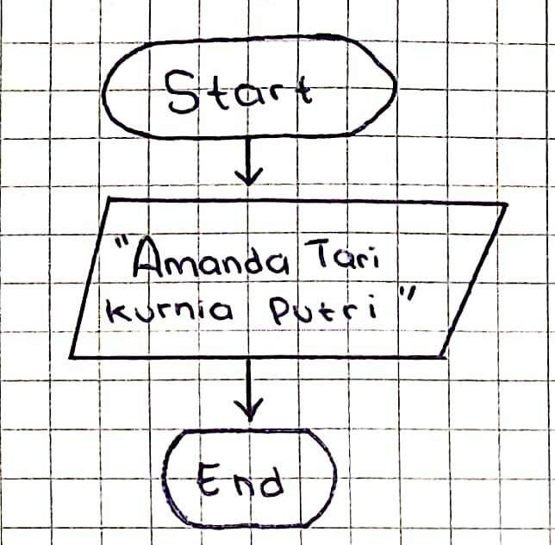
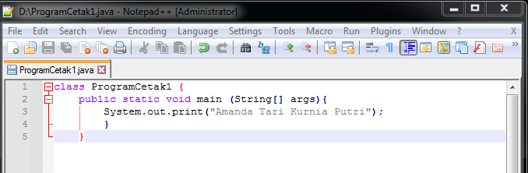
Output :
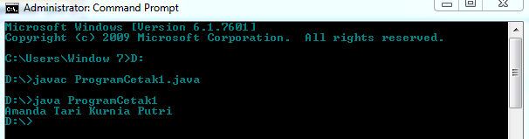
Analisis :
Dalam sebuah program selalu di awali dengan “start” yang selanjutnya menyatakan pernyataan public class nama classnya. Kemudian membuat program pada aplikasi notepad++ yaitu dengan cara membuat public class. Setelah itu, tulis instruksi “System.out.println(“Amanda Tari Kurnia Putri”)” untuk menampilkan nama pada saat data di compile menggunakan command prompt, lalu diakhiri dengan end. Save file program yang sudah dibuat, pada soal ini diminta untuk diberi nama ProgramCetak1. Yang artinya file akan disimpan dengan nama ProgramCetak1.java. Hal selanjutnya setelah membuat program yaitu mengcompile data menggunakan command prompt dengan cara memanggil nama file yang sudah dibuat.
2. Menampilkan Output Nama,Kelas,NIM
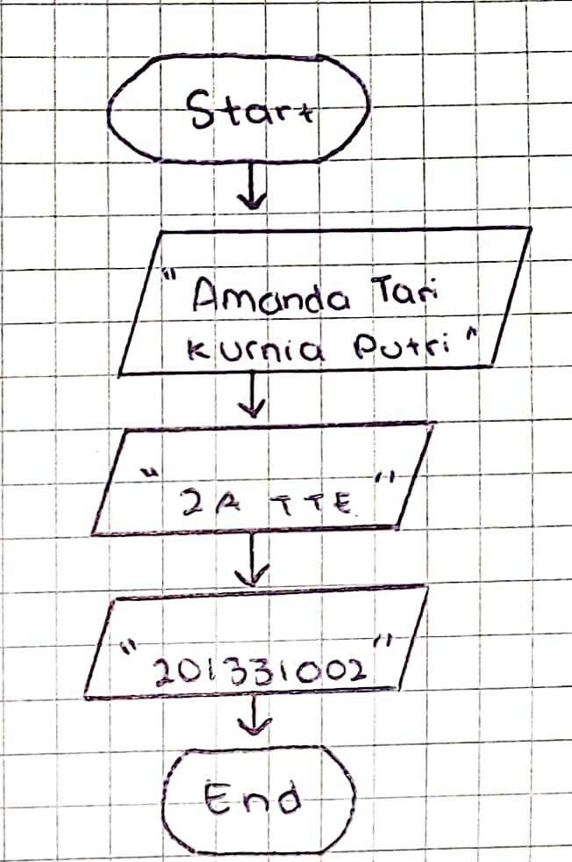
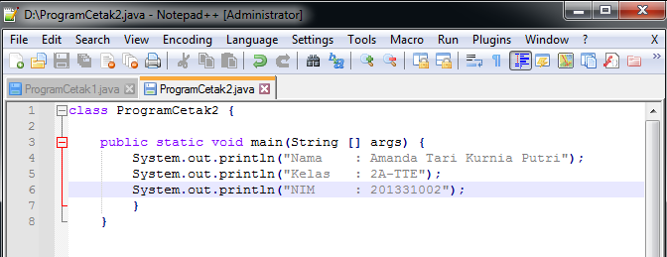
Output :
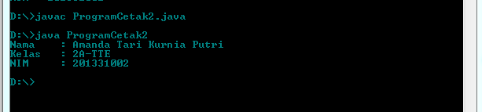
Analisis :
Dalam sebuah program selalu di awali dengan “start” yang selanjutnya menyatakan pernyataan public class nama classnya. Kemudian membuat program pada aplikasi notepad++ yaitu dengan cara membuat public class. Setelah itu, tulis instruksi “System.out.println” untuk nama dan kelas serta intruski “System.out.print” untuk nim. Penyataan system.out.println merupakan perintah untuk mencetak kalimat, lalu diakhiri dengan end.
Save file program yang sudah dibuat, pada soal ini diminta untuk diberi nama ProgramCetak2. Yang artinya file akan disimpan dengan nama ProgramCetak2.java. Hal selanjutnya setelah membuat program yaitu mengcompile data menggunakan command prompt dengan cara memanggil nama file yang sudah dibuat.
Symbol output pada flowchart di tandai dengan pernyataan “System.out.println ()”. Dimana kata dalam tanda kurung yaitu “2A TTE” akan di eksekusi dan dijadikan keluaran. Symbol output pada flowchart di tandai dengan pernyataan “System.out.println ()”. Dimana kata dalam tanda kurung yaitu “201331002” akan di eksekusi dan dijadikan keluaran.
3. Formulasi Luas Segitiga
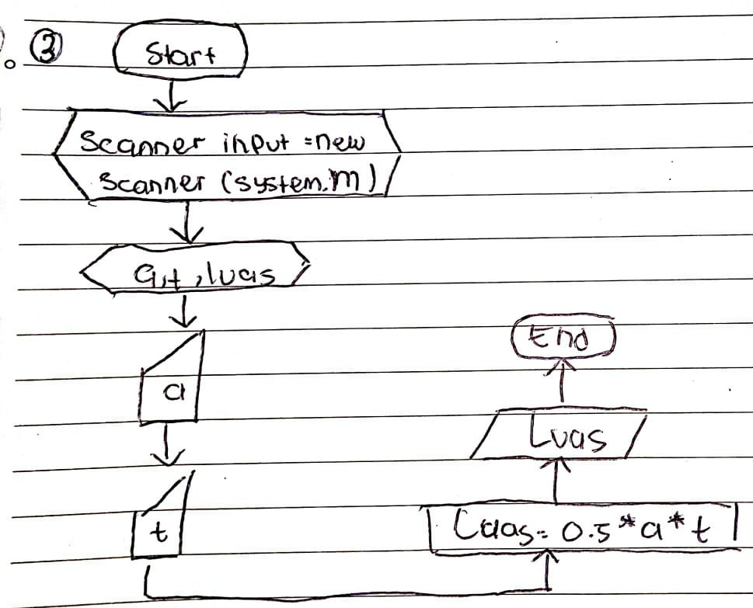
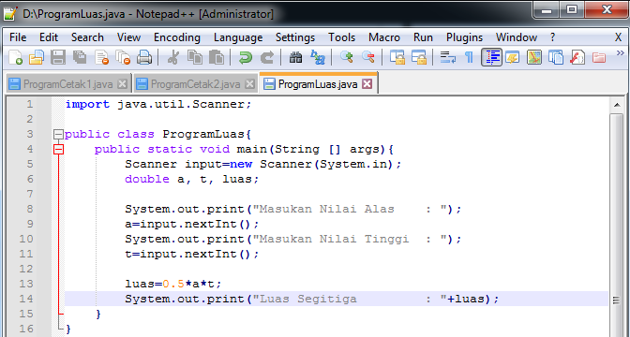
Output :
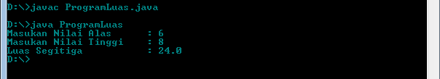
Analisis :
Dalam sebuah program selalu di awali dengan “start” yang selanjutnya menyatakan pernyataan public class nama classnya. Kemudian membuat program pada aplikasi notepad++ yaitu dengan cara membuat public class. Setelah itu, tulis instruksi “double base, height, area”, kemudian inputkan nilai yang diinginkan untuk menyimpan data alas, tinggi dan luas segitiga. Selanjutnya tuliskan instruksi “area=(base*height)/2” untuk melakukan proses perhitungan luas segitiga. Supaya nilai 3 variabel tersebut tampil pada saat meng compile maka tulis instruksi “System.out.println()”, lalu diakhiri dengan end.
Save file program yang sudah dibuat, pada soal ini diminta untuk diberi nama ProgramLuas. Yang artinya file akan disimpan dengan nama ProgramLuas.java. Hal selanjutnya setelah membuat program yaitu mengcompile data menggunakan command prompt dengan cara memanggil nama file yang sudah dibuat.
4.Menentukan Bilangan Ganjil/Genap menggunakan IF-Else
- Bilangan Genap
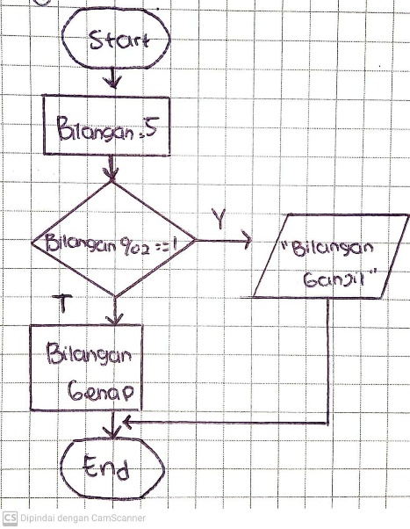
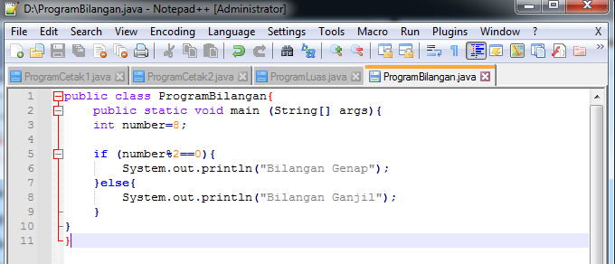
Output :
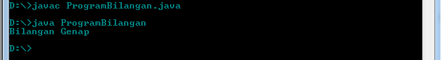
- Bilangan Ganjil
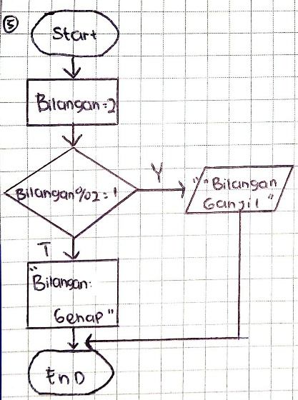
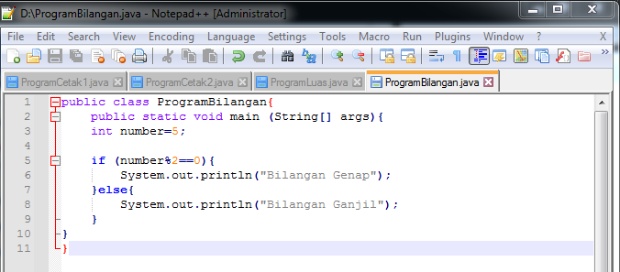
Output :
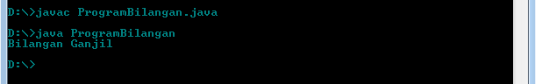
Analisis :
Dalam sebuah program selalu di awali dengan “start” yang selanjutnya menyatakan pernyataan public class nama classnya. Kemudian membuat program pada aplikasi notepad++ yaitu dengan cara membuat public class. Setelah itu, tentukan tipe data integer bernilai rentang 1-9, kemudian tulis instruksi “if(bilangan%2==1” lalu “System.out.println(“Bilangan Ganjil”)” untuk menampilkan tulisan Bilangan Ganjil saat data di compile. Lakukan hal yang sama untuk Bilangan Genap. Ketika data diinputkan angka 9, compiler akan menampilkan Bilangan Ganjil sedangkan ketika data diinputkan 8, compiler menampilkan Bilangan Genap lalu, kemudian diakhiri dengan end.
Save file program yang sudah dibuat, pada soal ini diminta untuk diberi nama ProgramBilangan. Yang artinya file akan disimpan dengan nama ProgramBilangan.java. Hal selanjutnya setelah membuat program yaitu mengcompile data menggunakan command prompt dengan cara memanggil nama file yang sudah dibuat.mpilkan Bilangan Genap lalu, kemudian diakhiri dengan end.
5. Program Operator Increment
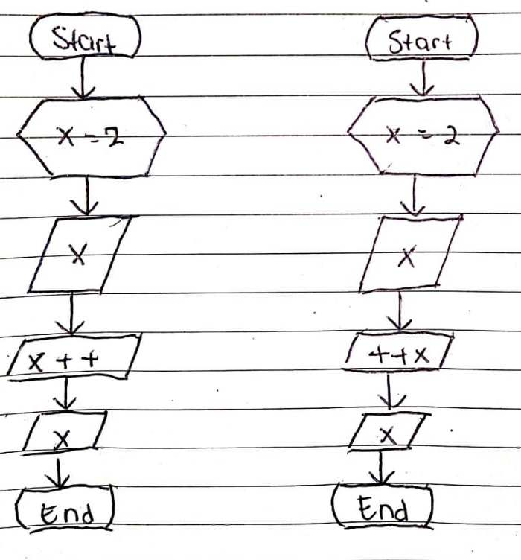

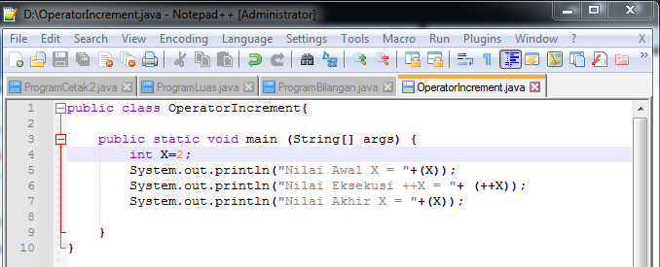
Output :
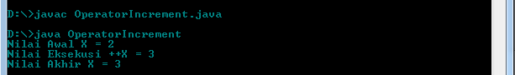

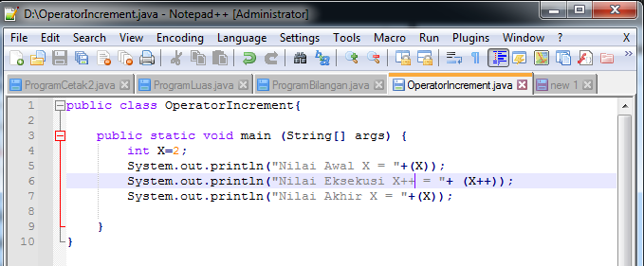
Output:
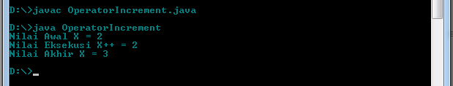
Analisis :
Dalam sebuah program selalu di awali dengan “start” yang selanjutnya menyatakan pernyataan public class nama classnya. Kemudian membuat program pada aplikasi notepad++ yaitu dengan cara membuat public class. Setelah itu, tentukan tipe data integer bernilai rentang 1-9, kemudian lakukan proses increment yaitu tulis instruksi “System.out.println(X), ++X, dan X++”. Untuk menambahkna X sebanyak 1 angka digunakan proses pre increment yaitu ++X, sedangkan untuk menampilkan nilai X terlebih dahulu dilakukan proses post incement yaitu X++, lalu diakhiri dengan end.
Save file program yang sudah dibuat, pada soal ini diminta untuk diberi nama OperatorIncrement. Yang artinya file akan disimpan dengan nama OperatorIncrement.java. Hal selanjutnya setelah membuat program yaitu mengcompile data menggunakan command prompt dengan cara memanggil nama file yang sudah dibuat. Setalh data di compile pada dua baris terakhir nilai yang ditampilkan sama, hal itu terjadi karena diinputkan proses X++ ketika kita mengakses langsung pasa saat proses increment dilakukan.

6. Program Operator Decrement
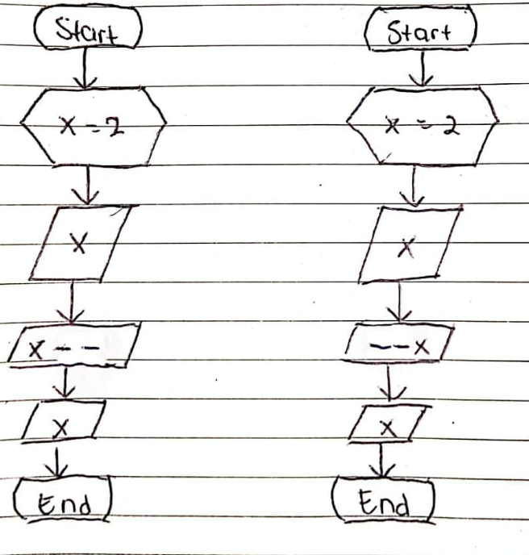
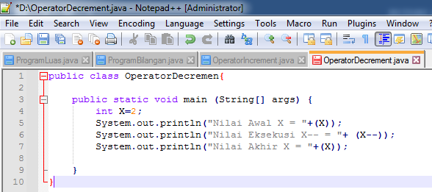
Output :
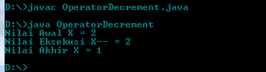
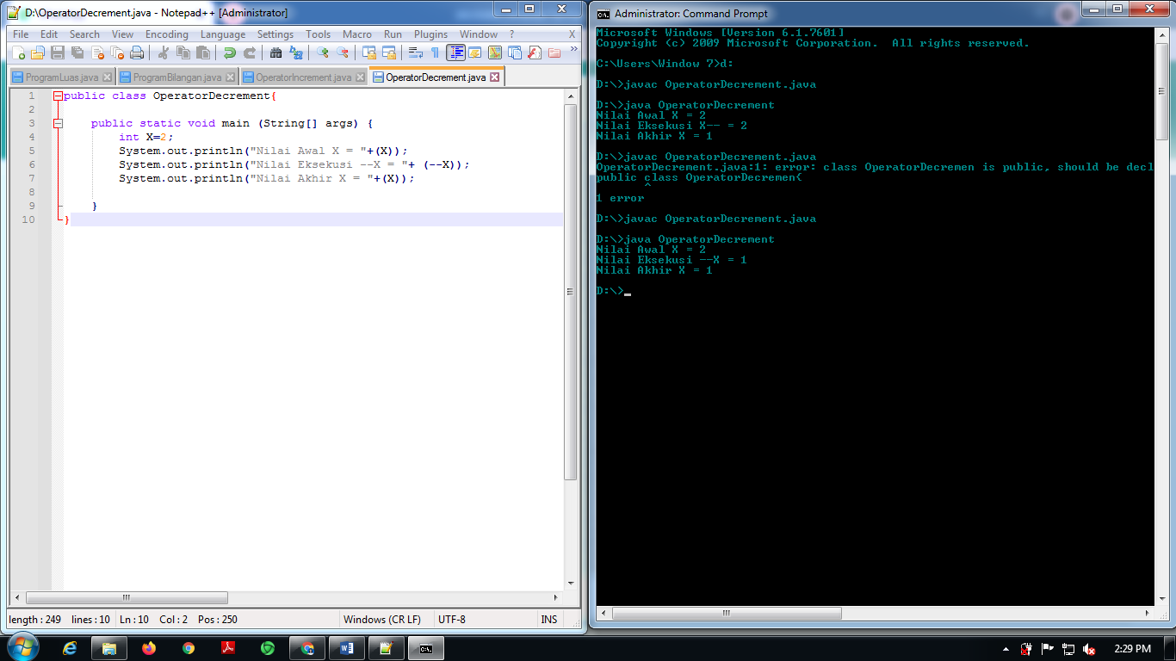

Output :
Analisis :
Dalam sebuah program selalu di awali dengan “start” yang yang selanjutnya menyatakan pernyataan public class nama classnya. Kemudian membuat program pada aplikasi notepad++ yaitu dengan cara membuat public class. Setelah itu, tentukan tipe data integer bernilai rentang 1-9, kemudian lakukan proses increment yaitu tulis instruksi “System.out.println(X), --X, dan X--". Untuk mengurangi X sebanyak 1 angka digunakan proses pre decrement yaitu --X, sedangkan untuk menampilkan nilai X terlebih dahulu dilakukan proses yaitu X--, lalu diakhiri dengan end.
Save file program yang sudah dibuat, pada soal ini diminta untuk diberi nama OperatorDeccrement. Yang artinya file akan disimpan dengan nama OperatorDeccrement.java. Hal selanjutnya setelah membuat program yaitu mengcompile data menggunakan command prompt dengan cara memanggil nama file yang sudah dibuat. Setalh data di compile pada dua baris terakhir nilai yang ditampilkan sama, hal itu terjadi karena diinputkan proses X++ ketika kita mengakses langsung pasa saat proses decrement dilakukan.

7. Program Operator Logika
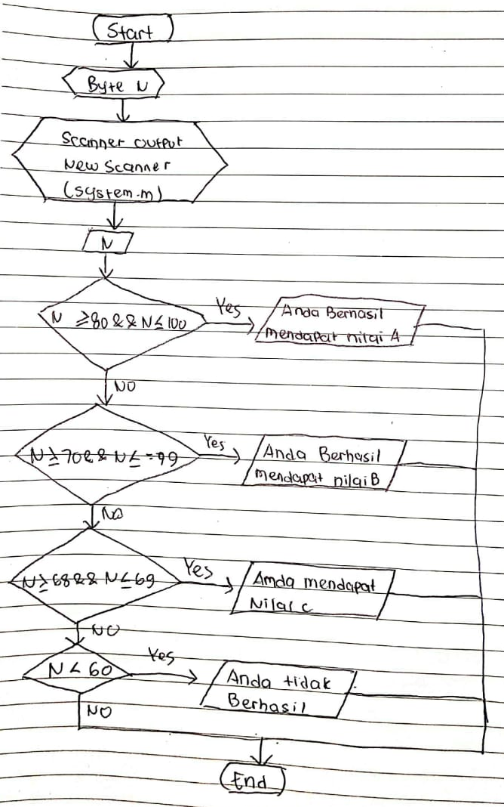
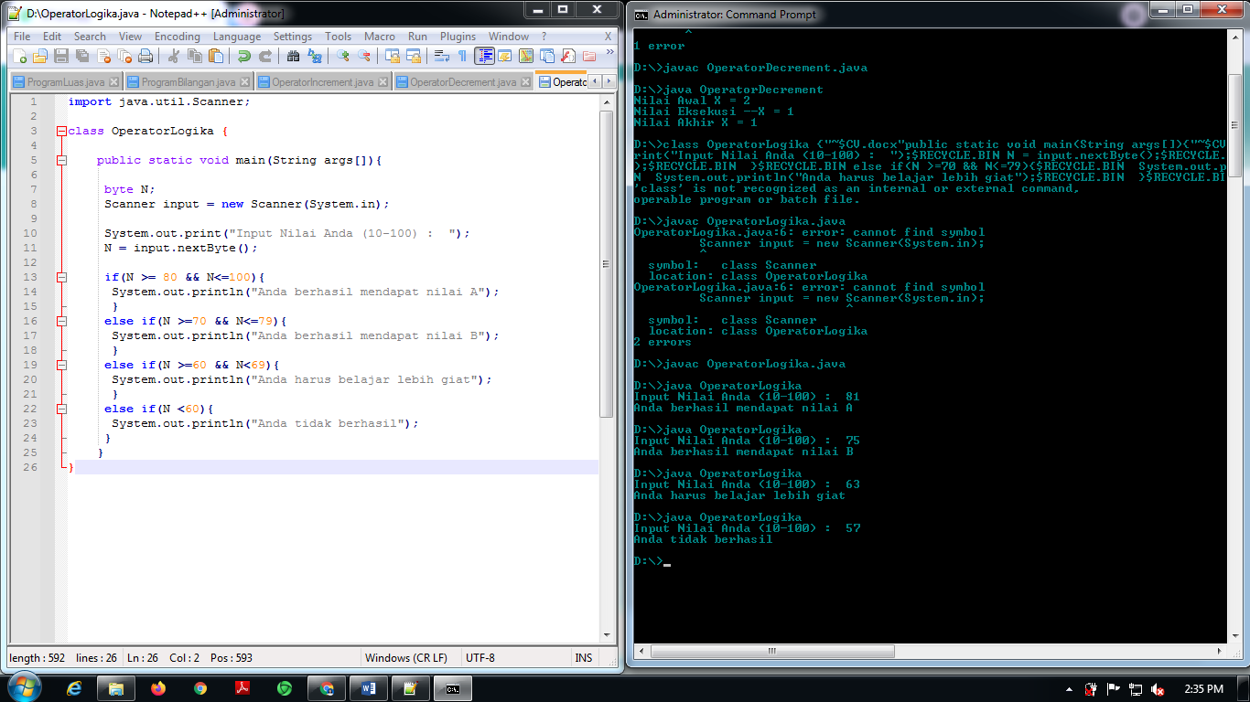
Output :
Analisis :
Dalam sebuah program yang selalu di awali dengan “start” yang selanjutnya menyatakan pernyataan public class nama classnya. Kemudian membuat program pada aplikasi notepad++ yaitu dengan cara membuat public class. Setelah itu, tentukan tipe data integer bernilai rentang 10 – 100 sebagai inisialisasi yang akan diipnutkan pada variabel N, misalkan 90.
Pada program java dibuat tipe data integer dengan pernyataan int N=90, kemudian digunakan instruksi “ifelse” pada simbol decision yang pertama yaitu berisi “if(N>=80 && N<=100)” sehingga saat di compile akan tampil keluaran pada command prompt yaitu “Anda berhasil mendapat nilai A”. Pada decision yang kedua N=70 berisi “if(N>=70 && N<=79)” sehingga saat di compile akan tampil keluaran pada command prompt yaitu “Anda berhasil mendapat nilai B”. Pada decision yang ketiga N= 65 berisi “if(N>=60 && N<=69)” sehingga saat di compile akan tampil keluaran pada command prompt yaitu “Anda harus belajar lebih giat”. Kemudian yang terakahir N=50, karena niali yang diinputkan kurang dari 60 maka digunakan instruksi “else” sehingga saat di compile akan tampil keluaran pada command prompt yaitu “Anda tidak berhasil” dengan pernyataan dalam program yaitu “System.out.println” lalu diakhiri dengan end.
Save file program yang sudah dibuat, pada soal ini diminta untuk diberi nama OperatorLogika. Yang artinya file akan disimpan dengan nama OperatorLogika.java. Hal selanjutnya setelah membuat program yaitu mengcompile data menggunakan command prompt dengan cara memanggil nama file yang sudah dibuat.

KESIMPULAN
Pada praktikum ini dapat disimpulkan bahwa dalam penulisan program bahasa java sama dengan penulisan program dengan menggunakan bahasa C++. Namun yang membedakan adalah awal penulisan pada program di java yang diawali dengan pernyataan “public class namaprogram”, selain itu dalam mencetak output digunakan perintah “System.out.println(yang akan dicetak)”.
Pada kondisi inisialisasi,variabel digunakan untuk menyimpan nilai objek, misalnya “N=90” itu berarti variabel N berisi nilai 90. Kemudian pada kondisi decision digunakan instruksi if, if-else, dan if-else-if. Untuk mengcompile data digunakan command prompt yaitu dengan cara memanggil nama file yang sudah dibuat, sebelumnya save file program yang sudah dibuat sesuai dengan nama yang diminta pada soal. Misalnya file ingin disimpan dengan nama OperatorLogika artinya file ini akan disimpan dengan nama OperatorLogika.java.

